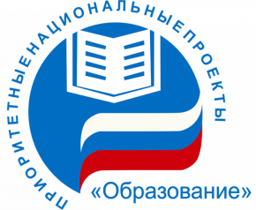

НАЦИОНАЛЬНЫЙ ПРОЕКТ «ОБРАЗОВАНИЕ»
ФЕДЕРАЛЬНЫЙ ПРОЕКТ «СОВРЕМЕННАЯ ШКОЛА»
ПРОЕКТ «ТЫ НЕ ОДИН»

УВАЖАЕМЫЕ РОДИТЕЛИ!

Вы имеете возможность получить консультации по вопросам образования, воспитания, развития и социализации детей по телефону:
8-800-250-72-12

Консультация предоставляется БЕСПЛАТНО.

Консультирование осуществляют специалисты Государственной организации образования «Кузбасский региональный центр психолого-педагогической, медицинской и социальной помощи «Здоровье и развитие личности» (ГОО «Кузбасский РЦППМС»)
Получить консультацию могут родители (законные представители), имеющие детей в возрасте от 0 до 18 лет, а также граждане, желающие взять на воспитание в свои семьи детей, оставшихся без попечения родителей.
Адреса сайтов:
kuzrc.ru
tyneodin.online

Экстренная психологическая помощь для детей, подростков, молодежи, родителей (законных представителей) по единому номеру:
8-800-200-01-22
Консультация предоставляется
БЕСПЛАТНО, КРУГЛОСУТОЧНО.

